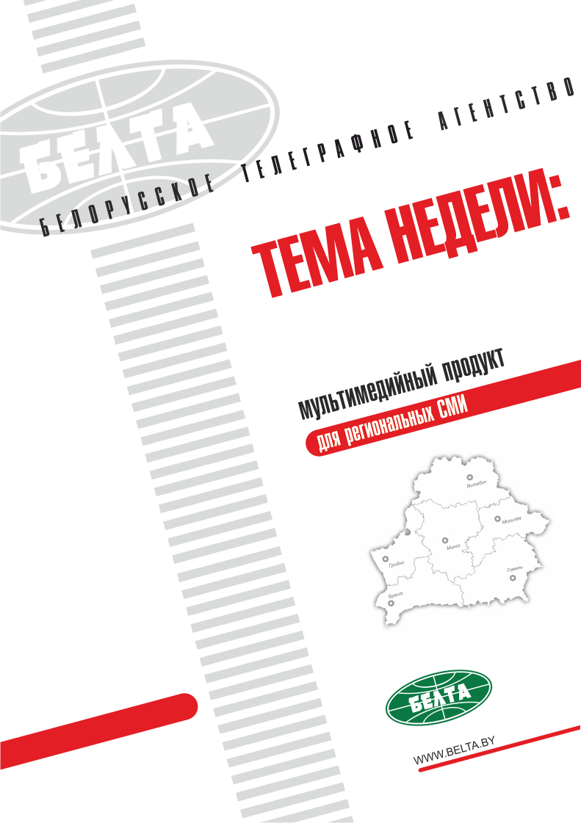

СЕГОДНЯ В ВЫПУСКЕ
Тема недели: Визит Президента Беларуси в Узбекистан 3
В Беларуси рады успехам Узбекистана в развитии экономики и межгосударственных отношений - Лукашенко 3
Узбекистан предлагает Беларуси совместную переработку хлопка и разработку нефтяных месторождений 3
Отношения Беларуси и Узбекистана за последние два года превзошли все ожидания - Мирзиеев 4
Лукашенко рассказал о главном итоге трехчасовых переговоров с Мирзиеевым 5
Лукашенко и Мирзиеев считают возможным поднять уровень товарооборота до $1 млрд 5
Лукашенко предлагает Узбекистану вместе выходить на рынок Афганистана 6
Беларусь готова построить в Узбекистане заводы по модернизации военной техники 6
Беларусь и Узбекистан намерены за три-четыре года реализовать накопленный потенциал 7
Беларусь и Узбекистан подписали 16 документов по итогам переговоров Лукашенко и Мирзиеева 8
Более 80 контрактов на $193,3 млн подписано на белорусско-узбекском деловом форуме 8
Тэма тыдня: Візіт Прэзідэнта Беларусі ва Узбекістан 10
У Беларусі рады поспехам Узбекістана ў развіцці эканомікі і міждзяржаўных адносін - Лукашэнка 10
Узбекістан прапануе Беларусі сумесную перапрацоўку бавоўны і распрацоўку нафтавых радовішчаў 10
Адносіны Беларусі і Узбекістана за апошнія два гады перасягнулі ўсе чаканні - Мірзіёеў 11
Лукашэнка расказаў аб галоўным выніку трохгадзінных перагавораў з Мірзіёевым 12
Лукашэнка і Мірзіёеў лічаць магчымым падняць узровень тавараабароту да $1 млрд 12
Лукашэнка прапануе Узбекістану разам выходзіць на рынак Афганістана 13
Беларусь гатова пабудаваць ва Узбекістане заводы па мадэрнізацыі ваеннай тэхнікі 13
Беларусь і Узбекістан маюць намер за тры-чатыры гады рэалізаваць назапашаны патэнцыял 13
Беларусь і Узбекістан падпісалі 16 дакументаў па выніках перагавораў Лукашэнкі і Мірзіёева 14
Больш за 80 кантрактаў на $193,3 млн падпісана на беларуска-ўзбекскім дзелавым форуме 15
Фото 16
Видео 18
Инфографика 19

Тема недели: Визит Президента Беларуси в Узбекистан
Президент Беларуси Александр Лукашенко 12-14 сентября находился с официальным визитом в Узбекистане. В Ташкенте глава белорусского государства провел переговоры с Президентом Узбекистана Шавкатом Мирзиеевым, которые прошли в узком формате и расширенном составе с участием членов делегаций.
По итогам переговоров подписан пакет двусторонних документов о расширении сотрудничества в различных сферах и отраслях.
Параллельно с визитом Александра Лукашенко в Ташкенте прошел белорусско-узбекский форум делового и межрегионального сотрудничества. В столице Узбекистана была организована масштабная выставка белорусских производителей Made in Belarus.

В Беларуси рады успехам Узбекистана в развитии экономики и межгосударственных отношений - Лукашенко
Об этом Президент Беларуси Александр Лукашенко заявил 13 сентября на переговорах с Президентом Узбекистана Шавкатом Мирзиеевым в узком формате.
"Вам пришлось разгребать завалы внутри страны - и объективные, и субъективные вещи. Все-таки примерно тридцать три миллиона населения - это гигантская республика, и весь народ надо накормить. Надо разные течения, религиозные, национальные и прочие, сохранить и объединить, направить. Поэтому я вам сразу сказал, что мы под увеличительным стеклом рассматриваем все, что вы делаете. И мы за вас рады, особенно за то, что вы выстроили отношения с соседями", - сказал Александр Лукашенко.
Он рассказал, что недавно провел официальный визит в Таджикистан и руководство этой страны также позитивно оценило успехи Узбекистана. "То мнение, которое сегодня бытует у элиты этих государств по вашей политике, просто на зависть. Поэтому я вас поздравляю, что вам удалось определить тот реальный курс, который должен быть в Узбекистане. Мы за вас очень рады", - заявил белорусский лидер.
Президент выразил благодарность узбекской стороне за поддержку белорусской диаспоры - в Узбекистане проживает около 19 тыс. белорусов. "Вы поддерживаете и культуру наших белорусов, живущих здесь. Уверен, что никаких проблем они вам не создают и никогда не создадут", - подчеркнул глава государства.
"Я приехал сюда, чтобы поблагодарить вас за то отношение к Беларуси и белорусам, которое сегодня вы прививаете узбекскому народу. Мы действительно очень похожи, прежде всего своим трудолюбием. Если бы мы научились торговать, как узбеки, представлять товар, который производим, мы были бы в два раза богаче. Думаю, вы нас научите и этой доброй практике", - сказал Александр Лукашенко.

Узбекистан предлагает Беларуси совместную переработку хлопка и разработку нефтяных месторождений
Об этом Президент Узбекистана Шавкат Мирзиеев заявил на переговорах с Президентом Беларуси Александром Лукашенко в узком формате.
"У вас очень серьезные технологии в перерабатывающей отрасли. У нас есть хлопок. Почему мы не можем его совместно перерабатывать и вывозить его в страны Европы? Что нам мешает? Ничего. Это рабочие места и у нас, и у вас. Ваши технологии - наш хлопок", - сказал Шавкат Мирзиеев.
Есть перспективы для сотрудничества и в сельском хозяйстве, считает Президент Узбекистана. "У нас на самом деле село в тяжелом положении, потому что рыночные механизмы еще не созданы. А если их сегодня не внедрять, то сельское хозяйство не будет рентабельно и конкурентоспособно, - отметил он. - Я хочу предложить, чтобы мы создали совместный кластер. Белорусские коллеги должны знать, что у них есть сырье в Узбекистане. А у вас технологии. И мы будем выходить на третьи страны".
Глава государства также обратил внимание, что в Узбекистане большие запасы полезных ископаемых, однако ими необходимо правильно распорядиться. Он предложил белорусской стороне поучаствовать в разработке нефтяных месторождений. "Та же нефтегазовая отрасль. У вас наука развивается, а у нас есть скважины", - добавил он.
Кроме того, Шавкат Мирзиеев попросил белорусскую сторону открыть в Узбекистане два-три филиала вузов, поскольку в стране очень ценят белорусское образование и довольны уровнем подготовки студентов.
"Вы сказали, что проблем, конечно, в Узбекистане немало, они и с советских времен накапливались. Но если вам что-то в Беларуси нравится (а у нас экономики сопрягаются, мы не конкуренты), мы перенесем в Узбекистан производства, научим людей тому, что мы умеем. У нас есть опыт. Мы в далекой Венесуэле так работали, а тут же рядом со своими людьми. Если вас будет что-то интересовать - пожалуйста, мы это сделаем", - заявил Александр Лукашенко.

Отношения Беларуси и Узбекистана за последние два года превзошли все ожидания - Мирзиеев
Об этом Президент Узбекистана Шавкат Мирзиеев заявил на переговорах с Президентом Беларуси Александром Лукашенко в узком формате.
Он напомнил, что с момента их последней встречи, которая состоялась в Самарканде, прошло два года. Тогда стороны договорились, что Президент Беларуси совершит официальный визит в Узбекистан.
"Беларусь для нас - близкий друг и надежный партнер. В последние полтора-два года наши отношения во всех сферах, я думаю, превзошли все ожидания. Это показывает, что можно сделать при желании и воли руководства страны", - сказал Шавкат Мирзиеев.
Президент Узбекистана отметил, что товарооборот между странами по итогам 2017 года значительно увеличился. Рост продолжается и в нынешнем году. "Это говорит о том, что мы, два государства и два народа, соскучились друг по другу", - добавил он. По его мнению, товарооборот между странами в перспективе может достигнуть $1 млрд.
Шавкат Мирзиеев предложил активнее развивать взаимодействие в сельском хозяйстве, легкой промышленности, нефтегазовой отрасли. Отдельно он остановился на военно-техническом сотрудничестве. "Когда мы сотрудничаем в этой сфере, это говорит о многом. Это доверие, это наша безопасность", - подчеркнул Президент Узбекистана.
Узбекский лидер также отметил большой потенциал в региональном сотрудничестве. "Я лично разговаривал с каждым губернатором после поездок в Беларусь. У них очень серьезные намерения", - заявил Шавкат Мирзиеев.
Касаясь отношений в культурной сфере, он напомнил, что недавно в центре Ташкента был открыт бюст Якуба Коласа, планируется назвать одну из улиц в честь белорусского поэта, который в военные годы жил в Узбекистане. "Он очень много писал об узбеках. В те тяжелые годы он был в Узбекистане с семьей, жил здесь и знает характер узбеков, то трудолюбие, которое похоже на белорусское. К его многим произведениям в Узбекистане относятся с любовью", - добавил Президент Узбекистана.

Лукашенко рассказал о главном итоге трехчасовых переговоров с Мирзиеевым
Президент Беларуси Александр Лукашенко на встрече с Президентом Узбекистана Шавкатом Мирзиеевым в расширенном составе рассказал об итогах трехчасовых переговоров двух лидеров в формате один на один.
"Главный итог наших переговоров (я хочу, чтобы это слышали члены правительства, ответственные люди с двух сторон): мы договорились, что у нас в Беларуси нет закрытых тем не только для обсуждения, но и для дальнейших действий. Если что-то наши узбекские братья увидят в Беларуси нужное, это будет немедленно сделано: или перенесено производство на вашу территорию, или создадим совместное предприятие", - сказал Александр Лукашенко.
В пример Президент привел возможное создание предприятия в сфере легкой промышленности. "Мы здесь будем возделывать хлопок, перерабатывать его в Беларуси и продавать на тех рынках, где хлопок не возделывается, - пояснил он. - У нас есть технологии, люди, у нас сохранилась школа, производство. Сырье - давайте будем договариваться".
"Вместе будем это создавать. Открою секрет: я не против, если вы войдете в капитал наших предприятий. Это будет и ваше предприятие. И будем продавать на европейском рынке самые хорошие ткани, - обратил внимание глава государства. - Я очень прошу, чтобы члены нашего правительства это услышали, и чтобы не было жалоб со стороны наших узбекских товарищей".
Александр Лукашенко напомнил, что в советские времена хлопок из Узбекистана перерабатывался в Беларуси - в Барановичах работал огромный комбинат. "Надо вернуться к этому опять и сделать это взаимовыгодным. Мы готовы", - заявил он.

Лукашенко и Мирзиеев считают возможным поднять уровень товарооборота до $1 млрд
"Несмотря на то, что объемы торговли между нашими странами за последние годы существенно увеличились, сохраняются колоссальные возможности. Я мечтал о $500 млн и с этим сюда приехал. Но когда услышал от Президента, что не за горами миллиард, подумал: слава тебе, господи. Если Президент об этом говорит, значит, есть цель. Мы к этому готовы", - подчеркнул Александр Лукашенко.
Глава белорусского государства отметил, что в Узбекистане, как и в Беларуси, акцент во внешней политике делается на развитии взаимовыгодного экономического сотрудничества.
"Экономика - это фундамент, это основа любых отношений. Будет экономика - будут дружеские отношения и все остальное", - убежден Президент.
Шавкат Мирзиеев пояснил, что цифру товарооборота в $1 млрд не придумывал: проанализировав развитие отношений между странами, он пришел к выводу, что можно еще многое сделать. Главное, по его словам, чтобы такой же политики придерживались и ответственные чиновники при выполнении достигнутых договоренностей.

Лукашенко предлагает Узбекистану вместе выходить на рынок Афганистана
"Мы очень заинтересованы, чтобы узбекские братья помогли нам сотрудничать с Афганистаном. Но мы не хотим идти туда одни, хотим с вами туда прийти с нашей продукцией. Поэтому, создавая в Узбекистане продукцию, в том числе сложную, машиностроительную, давайте вместе пойдем и поможем афганцам. Они это оценят, им все нужно", - сказал Александр Лукашенко.
Глава государства заметил, что афганский рынок не нуждается в суперкомбайнах или навороченных тракторах, им нужна простая техника. "Мы готовы сегодня в Узбекистане собрать такую технику, а завтра потихоньку ее реализовать - не только в Узбекистане, но и в Таджикистане, Афганистане", - добавил он.
При этом, подчеркнул Президент, в создании совместных предприятий и передаче опыта с белорусской стороны нет никакой благотворительности.
"Узбекское государство готово за эти технологии платить и поддерживать создание совместных предприятий. Что еще надо? Для нашего растущего производства нужны рынки, и нам предлагают: приходите - 33 млн человек. Это только на территории, а вокруг - колоссальнейший регион", - обратил внимание Александр Лукашенко.

Беларусь готова построить в Узбекистане заводы по модернизации военной техники
"Мы сегодня договорились, что не только отремонтируем, модернизируем вашу технику, летательные аппараты, бронетехнику, но и здесь, на вашей базе, можем создавать соответствующие заводы и модернизировать и Су, и МиГ, и БТР, и танки - в этом регионе море этой техники", - сказал Президент.
"Интересуют вас предприятия ВПК - пожалуйста, они открыты для вас. Нужны вам сложные командные комплексы управления - мы их создаем сами. Они у нас на вооружении стоят. Мы вам создадим. Надо будет - более сложную ракетную технику", - отметил глава государства.
Александр Лукашенко подчеркнул, что в сфере безопасности у Беларуси нет секретов от Узбекистана. "Президент понимает, в каком мире мы сегодня живем, и ставит задачу по безопасности и обороне. Если у вас есть интерес к нашим военным школам и органам государственной безопасности - милости просим, у нас не будет от вас никаких секретов", - сказал он.

Беларусь и Узбекистан намерены за три-четыре года реализовать накопленный потенциал
Об этом Президент Беларуси Александр Лукашенко заявил журналистам по итогам переговоров с Президентом Узбекистана Шавкатом Мирзиеевым.
"В последние годы белорусско-узбекские отношения вышли на качественно новый уровень", - сказал Александр Лукашенко.
Он отметил, что страны ведут открытый диалог на основе понимания, взаимного доверия и искреннего желания развивать всестороннее сотрудничество. Долгие годы отношения между Беларусью и Узбекистаном развивались очень медленными темпами. Глава государства подчеркнул, что за три-четыре года они наверстают упущенное.
"Сегодня переговоры прошли в очень теплой, дружеской и братской атмосфере. Основное внимание, конечно, было уделено торгово-экономическому взаимодействию, которое в последнее время, к счастью, успешно расширяется", - констатировал Президент.
Приоритетными направлениями сотрудничества должно стать расширение производственной кооперации в машиностроении, агропромышленном комплексе, транспортной и фармацевтической отраслях, сфере информационных технологий.
Александр Лукашенко поставил задачу руководителям министерств и крупнейших предприятий найти в Узбекистане для реализации конкретные проекты. Он поручил вице-премьеру Михаилу Русому контролировать выполнение этого поручения.
"Если узбекам надо зерноуборочный комбайн, сделайте тот, который им нужен. Если им нужен оборотный плуг, сделайте его - именно тот, который нужен в Узбекистане, а не в Беларуси, Украине или России, - потребовал глава государства. - Давайте найдем себе работу, это же нам во благо. Это же не благотворительность: Узбекистан, богатая, а в перспективе еще более богатая страна, за это платит деньги. И мы должны сделать так, чтобы они стали еще богаче, чтобы потом еще больше нам заплатили".
На переговорах президенты также обменялись мнениями по международной повестке дня, подтвердили готовность и стремление укреплять правовую базу в области противодействия терроризму и экстремизму, вместе противостоять контрабанде наркотиков и иным угрозам. "И если в борьбе с этим страшным современным злом (наркотики, терроризм, экстремизм) надо будет помочь Узбекистану в области безопасности, обороны, военно-промышленного комплекса, мы готовы это делать", - заверил Александр Лукашенко.
Президент Узбекистана Шавкат Мирзиеев также поручил своему правительству создать все необходимые условия для белорусских предприятий, чтобы они смогли реализовать проекты на территории страны. "Вы должны все понять, что требования будут очень жесткими. Воля двух президентов такова, что нужен конкретный результат", - подчеркнул он.

Беларусь и Узбекистан подписали 16 документов по итогам переговоров Лукашенко и Мирзиеева
Ключевые договоренности отражены в межправительственном договоре о социально-экономическом сотрудничестве на 2019-2023 годы. Это комплексный документ, который касается развития взаимодействия в самых различных отраслях.
Договор о научно-техническом сотрудничестве заключили академии наук обеих стран. Министерства иностранных дел Беларуси и Узбекистана подписали программу консультаций на 2019-2020 годы. По итогам переговоров стороны также оформили протокол о внесении изменений и дополнений в межправительственное соглашение о международном автомобильном сообщении от 22 декабря 1994 года.
Большинство подписанных документов - это соглашения о развитии сотрудничества между различными министерствами и госорганами. С белорусской стороны с профильными ведомствами Узбекистана их заключили госкомитеты по имуществу и судебных экспертиз, министерства здравоохранения, культуры, образования, сельского хозяйства и продовольствия.
Также подписано несколько межправительственных соглашений о сотрудничестве: в областях науки и технологий, охраны объектов промышленной собственности, о взаимной помощи в таможенных делах, о системе содействия взаимной торговле, о развитии военно-технического сотрудничества.
Александр Лукашенко и Шавкат Мирзиеев приняли совместное заявление. В нем главы государств выразили свое удовлетворение поступательным наращиванием двустороннего сотрудничества и уверенность в том, что реализация достигнутых договоренностей и подписанных документов будет способствовать дальнейшему развитию традиционно дружественных отношений между странами и их выводу на качественно новый уровень.

Более 80 контрактов на $193,3 млн подписано на белорусско-узбекском деловом форуме
Участники Узбекско-Белорусского форума делового и межрегионального сотрудничества подписали 82 экспортно-импортных контракта на общую сумму $193,3 млн, а также достигли договоренностей о реализации инвестиционных проектов на общую сумму $38 млн.
В форуме и кооперационной бирже приняли участие около 500 представителей деловых кругов Узбекистана и Беларуси, а также представители министерств и ведомств двух стран.
На форуме стороны отметили, что уже второй год подряд наблюдается тенденция роста товарооборота между двумя странами. Данный положительный тренд позволяет реализовать новые кооперационные проекты и стимулировать инвестиционные и товарные потоки. Так, примером успеха промышленной кооперации двух стран является совместное предприятие "Амкодор-Агротехмаш" по производству полного цикла дорожно-строительной и специальной техники на базе Ташкентского завода сельхозтехники. Кроме того, в самом центре Ташкента на территории Алайского рынка уже начал свою деятельность магазин белорусских товаров и ведется активная работа по открытию аналогичного магазина узбекских товаров в Минске.
Перспективными направлениями двустороннего сотрудничества в рамках форума обозначены легкая, электротехническая, сельскохозяйственная, горнодобывающая, машиностроительная, пищевая отрасли, совместное производство строительных материалов.
В целях активизации межрегионального сотрудничества между представителями бизнеса Узбекистана и Беларуси подписаны соглашения о сотрудничестве торгово-промышленных палат Ташкента и Минска, а также Ташкентской и Гомельской областей.
Заявлено о заинтересованности в дальнейшем укреплении двустороннего сотрудничества между органами стандартизации, взаимном обмене опытом в сфере применения мировых стандартов, аккредитации лабораторий в международных органах сертификации, создании эффективной системы подготовки кадров.

Тэма тыдня: Візіт Прэзідэнта Беларусі ва Узбекістан
Прэзідэнт Беларусі Аляксандр Лукашэнка 12-14 верасня знаходзіўся з афіцыйным візітам ва Узбекістане. У Ташкенце кіраўнік беларускай дзяржавы правёў перагаворы з Прэзідэнтам Узбекістана Шаўкатам Мірзіёевым, якія прайшлі ў вузкім фармаце і пашыраным складзе з удзелам членаў дэлегацый.
Па выніках перагавораў падпісаны пакет двухбаковых дакументаў аб пашырэнні супрацоўніцтва ў розных сферах і галінах.
Паралельна з візітам Аляксандра Лукашэнкі ў Ташкенце прайшоў беларуска-ўзбекскі форум дзелавога і міжрэгіянальнага супрацоўніцтва. У сталіцы Узбекістана была арганізавана маштабная выстаўка беларускіх вытворцаў Made in Belarus.

У Беларусі рады поспехам Узбекістана ў развіцці эканомікі і міждзяржаўных адносін - Лукашэнка
Аб гэтым Прэзідэнт Беларусі Аляксандр Лукашэнка заявіў 13 верасня на перагаворах з Прэзідэнтам Узбекістана Шаўкатам Мірзіёевым у вузкім фармаце.
"Вам давялося разбіраць завалы ўнутры краіны - і аб'ектыўныя, і суб'ектыўныя рэчы. Усё ж такі прыкладна трыццаць тры мільёны насельніцтва - гэта гіганцкая рэспубліка, і ўвесь народ трэба накарміць. Трэба розныя плыні, рэлігійныя, нацыянальныя і іншыя, захаваць і аб'яднаць, накіраваць. Таму я вам адразу сказаў, што мы пад павелічальным шклом разглядаем усё, што вы робіце. І мы за вас рады, асабліва за тое, што вы выбудавалі адносіны з суседзямі", - сказаў Аляксандр Лукашэнка.
Ён расказаў, што нядаўна правёў афіцыйны візіт у Таджыкістан і кіраўніцтва гэтай краіны таксама пазітыўна ацаніла поспехі Узбекістана. "Тое меркаванне, якое сёння існуе ў эліты гэтых дзяржаў па вашай палітыцы, проста на зайздрасць. Таму я вас віншую, што вам удалося вызначыць той рэальны курс, які павінен быць ва Узбекістане. Мы за вас вельмі рады", - заявіў беларускі лідар.
Прэзідэнт выказаў удзячнасць узбекскаму боку за падтрымку беларускай дыяспары - ва Узбекістане пражывае амаль 19 тыс. беларусаў. "Вы падтрымліваеце і культуру нашых беларусаў, якія жывуць тут. Упэўнены, што ніякіх праблем яны вам не ствараюць і ніколі не створаць", - падкрэсліў кіраўнік дзяржавы.
"Я прыехаў сюды, каб падзякаваць вам за тое стаўленне да Беларусі і беларусаў, якое сёння вы прывіваеце ўзбекскаму народу. Мы сапраўды вельмі падобныя, перш за ўсё сваёй працавітасцю. Калі б мы навучыліся гандляваць, як узбекі, прадстаўляць тавар, які вырабляем, мы былі б у два разы багацейшыя. Думаю, вы нас навучыце і гэтай добрай практыцы", - сказаў Аляксандр Лукашэнка.

Узбекістан прапануе Беларусі сумесную перапрацоўку бавоўны і распрацоўку нафтавых радовішчаў
Аб гэтым Прэзідэнт Узбекістана Шаўкат Мірзіёеў заявіў на перагаворах з Прэзідэнтам Беларусі Аляксандрам Лукашэнкам у вузкім фармаце.
"У вас вельмі сур'ёзныя тэхналогіі ў перапрацоўчай галіне. У нас ёсць бавоўна. Чаму мы не можам яе сумесна перапрацоўваць і вывозіць яе ў краіны Еўропы? Што нам перашкаджае? Нічога. Гэта рабочыя месцы і ў нас, і ў вас. Вашы тэхналогіі - наша бавоўна", - сказаў Шаўкат Мірзіёеў.
Ёсць перспектывы для супрацоўніцтва і ў сельскай гаспадарцы, лічыць Прэзідэнт Узбекістана. "У нас на самай справе вёска ў цяжкім становішчы, таму што рыначныя механізмы яшчэ не створаны. А калі іх сёння не ўкараняць, то сельская гаспадарка не будзе рэнтабельнай і канкурэнтаздольнай, - адзначыў ён. - Я хачу прапанаваць, каб мы стварылі сумесны кластар. Беларускія калегі павінны ведаць, што ў іх ёсць сыравіна ва Узбекістане. А ў вас тэхналогіі. І мы будзем выходзіць на трэція краіны".
Кіраўнік дзяржавы таксама звярнуў увагу, што ва Узбекістане вялікія запасы карысных выкапняў, аднак імі неабходна правільна распарадзіцца. Ён прапанаваў беларускаму боку паўдзельнічаць у распрацоўцы нафтавых радовішчаў. "Тая ж нафтагазавая галіна. У вас навука развіваецца, а ў нас ёсць свідравіны", - дадаў ён.
Акрамя таго, Шаўкат Мірзіёеў папрасіў беларускі бок адкрыць ва Узбекістане два-тры філіялы ВНУ, паколькі ў краіне вельмі цэняць беларускую адукацыю і задаволены ўзроўнем падрыхтоўкі студэнтаў.
"Вы сказалі, што праблем, вядома, ва Узбекістане нямала, яны і з савецкіх часоў збіраліся. Але калі вам нешта ў Беларусі падабаецца (а ў нас эканомікі спалучаюцца, мы не канкурэнты), мы перанясём ва Узбекістан вытворчасці, навучым людзей таму, што мы ўмеем. У нас ёсць вопыт. Мы ў далёкай Венесуэле так працавалі, а тут жа побач са сваімі людзьмі. Калі вас будзе нешта цікавіць - калі ласка, мы гэта зробім", - заявіў Аляксандр Лукашэнка.

Адносіны Беларусі і Узбекістана за апошнія два гады перасягнулі ўсе чаканні - Мірзіёеў
Аб гэтым Прэзідэнт Узбекістана Шаўкат Мірзіёеў заявіў на перагаворах з Прэзідэнтам Беларусі Аляксандрам Лукашэнкам у вузкім фармаце.
Ён нагадаў, што з моманту іх апошняй сустрэчы, якая адбылася ў Самаркандзе, прайшло два гады. Тады бакі і дамовіліся аб тым, што Прэзідэнт Беларусі зробіць афіцыйны візіт ва Узбекістан.
"Беларусь для нас - блізкі сябар і надзейны партнёр. У апошнія паўтара-два гады нашы адносіны ва ўсіх сферах, я думаю, перасягнулі ўсе чаканні. Гэта паказвае, што можна зрабіць пры жаданні і волі кіраўніцтва краіны", - сказаў Шаўкат Мірзіёеў.
Прэзідэнт Узбекістана адзначыў, што тавараабарот паміж краінамі па выніках 2017 года значна павялічыўся. Рост прадаўжаецца і ў гэтым годзе. "Гэта сведчыць аб тым, што мы, дзве дзяржавы і два народы, засумавалі адзін па адным", - дадаў ён. На яго думку, тавараабарот паміж краінамі ў перспектыве можа дасягнуць $1 млрд.
Шаўкат Мірзіёеў прапанаваў больш актыўна развіваць узаемадзеянне ў сельскай гаспадарцы, лёгкай прамысловасці, нафтагазавай галіне. Асобна ён спыніўся на ваенна-тэхнічным супрацоўніцтве. "Калі мы супрацоўнічаем у такой сферы, гэта сведчыць шмат аб чым. Гэта давер, гэта наша бяспека", - падкрэсліў Прэзідэнт Узбекістана.
Узбекскі лідар таксама адзначыў вялікі патэнцыял у рэгіянальным супрацоўніцтве. "Я асабіста размаўляў з кожным губернатарам пасля паездак у Беларусь. У іх вельмі сур'ёзныя намеры", - заявіў Шаўкат Мірзіёеў.
Гаворачы пра адносіны ў культурнай сферы, ён нагадаў, што нядаўна ў цэнтры Ташкента быў адкрыты бюст Якуба Коласа, плануецца назваць адну з вуліц у гонар беларускага паэта, які ў ваенныя гады жыў ва Узбекістане. "Ён вельмі шмат пісаў пра ўзбекаў. У тыя цяжкія гады ён быў ва Узбекістане з сям'ёй, жыў тут і ведае характар узбекаў, тую працавітасць, якая падобная да беларускай. Да яго многіх твораў ва Узбекістане ставяцца з любоўю", - дадаў Прэзідэнт Узбекістана.

Лукашэнка расказаў аб галоўным выніку трохгадзінных перагавораў з Мірзіёевым
Прэзідэнт Беларусі Аляксандр Лукашэнка на сустрэчы з Прэзідэнтам Узбекістана Шаўкатам Мірзіёевым у пашыраным складзе расказаў аб выніках трохгадзінных перагавораў двух лідараў у фармаце сам-насам.
"Галоўны вынік нашых перагавораў (я хачу, каб гэта чулі члены ўрада, адказныя людзі з двух бакоў): мы дамовіліся, што ў нас у Беларусі няма закрытых тэм не толькі для абмеркавання, але і для далейшых дзеянняў. Калі нешта нашы ўзбекскія браты ўбачаць у Беларусі патрэбнае, гэта будзе неадкладна зроблена: або перанесена вытворчасць на вашу тэрыторыю, або створым сумеснае прадпрыемства", - сказаў Аляксандр Лукашэнка.
У прыклад Прэзідэнт прывёў магчымае стварэнне прадпрыемства ў сферы лёгкай прамысловасці. "Мы тут будзем вырошчваць бавоўну, перапрацоўваць яе ў Беларусі і прадаваць на тых рынках, дзе бавоўна не расце, - растлумачыў ён. - У нас ёсць тэхналогіі, людзі, у нас захавалася школа, вытворчасць. Сыравіна - давайце будзем дамаўляцца".
"Разам будзем гэта ствараць. Адкрыю сакрэт: я не супраць, калі вы ўвойдзеце ў капітал нашых прадпрыемстваў. Гэта будзе і ваша прадпрыемства. І будзем прадаваць на еўрапейскім рынку самыя добрыя тканіны, - звярнуў увагу кіраўнік дзяржавы. - Я вельмі прашу, каб члены нашага ўрада гэта пачулі, і каб не было скаргаў з боку нашых узбекскіх таварышаў".
Аляксандр Лукашэнка нагадаў, што ў савецкі час бавоўна з Узбекістана перапрацоўвалася ў Беларусі - у Баранавічах працаваў велізарны камбінат. "Трэба вярнуцца да гэтага зноў і зрабіць гэта ўзаемавыгадным. Мы гатовы", - заявіў ён.

Лукашэнка і Мірзіёеў лічаць магчымым падняць узровень тавараабароту да $1 млрд
"Нягледзячы на тое, што аб'ёмы гандлю паміж нашымі краінамі за апошнія гады істотна павялічыліся, захоўваюцца каласальныя магчымасці. Я марыў аб $500 млн і з гэтым сюды прыехаў. Але калі пачуў ад Прэзідэнта, што не за гарамі мільярд, падумаў: слава богу. Калі Прэзідэнт пра гэта гаворыць, значыць, ёсць мэта. Мы да гэтага гатовы", - падкрэсліў Аляксандр Лукашэнка.
Кіраўнік беларускай дзяржавы адзначыў, што ва Узбекістане, як і ў Беларусі, акцэнт у знешняй палітыцы робіцца на развіцці ўзаемавыгаднага эканамічнага супрацоўніцтва.
"Эканоміка - гэта фундамент, гэта аснова любых адносін. Будзе эканоміка - будуць дружалюбныя адносіны і ўсё астатняе", - перакананы Прэзідэнт.
Шаўкат Мірзіёеў растлумачыў, што лічбу тавараабароту ў памеры $1 млрд не прыдумваў: прааналізаваўшы развіццё адносін паміж краінамі, ён прыйшоў да высновы, што можна яшчэ шмат чаго зрабіць. Галоўнае, паводле яго слоў, каб такой жа палітыкі прытрымліваліся і адказныя чыноўнікі пры выкананні дасягнутых дамоўленасцей.

Лукашэнка прапануе Узбекістану разам выходзіць на рынак Афганістана
"Мы вельмі зацікаўлены, каб узбекскія браты дапамаглі нам супрацоўнічаць з Афганістанам. Але мы не хочам ісці туды адны, хочам з вамі туды прыйсці з нашай прадукцыяй. Таму, ствараючы ва Узбекістане прадукцыю, у тым ліку складаную, машынабудаўнічую, давайце разам пойдзем і дапаможам афганцам. Яны гэта ацэняць, ім усё патрэбна", - сказаў Аляксандр Лукашэнка.
Кіраўнік дзяржавы заўважыў, што афганскі рынак не мае патрэбы ў суперкамбайнах або тэхнічна складаных трактарах, ім патрэбна простая тэхніка. "Мы гатовы сёння ва Узбекістане сабраць такую тэхніку, а заўтра патроху яе рэалізаваць - не толькі ва Узбекістане, але і ў Таджыкістане, Афганістане", - дадаў ён.
Пры гэтым, падкрэсліў Прэзідэнт, у стварэнні сумесных прадпрыемстваў і перадачы вопыту з беларускага боку няма ніякай дабрачыннасці.
"Узбекская дзяржава гатова за гэтыя тэхналогіі плаціць і падтрымліваць стварэнне сумесных прадпрыемстваў. Што яшчэ трэба? Для нашай растучай вытворчасці патрэбны рынкі, і нам прапануюць: прыходзьце - 33 млн чалавек. Гэта толькі на тэрыторыі, а вакол - каласальны рэгіён", - звярнуў увагу Аляксандр Лукашэнка.

Беларусь гатова пабудаваць ва Узбекістане заводы па мадэрнізацыі ваеннай тэхнікі
"Мы сёння дамовіліся, што не толькі адрамантуем, мадэрнізуем вашу тэхніку, лятальныя апараты, бранятэхніку, але і тут, на вашай базе, можам ствараць адпаведныя заводы і мадэрнізаваць і Су, і МіГ, і БТР, і танкі - у гэтым рэгіёне шмат гэтай тэхнікі", - сказаў Прэзідэнт.
"Цікавяць вас прадпрыемствы ВПК - калі ласка, яны адкрыты для вас. Патрэбны вам складаныя камандныя комплексы кіравання - мы іх ствараем самі. Яны ў нас на ўзбраенні стаяць. Мы вам створым. Трэба будзе - больш складаную ракетную тэхніку", - адзначыў кіраўнік дзяржавы.
Аляксандр Лукашэнка падкрэсліў, што ў сферы бяспекі ў Беларусі няма сакрэтаў ад Узбекістана. "Прэзідэнт разумее, у якім свеце мы сёння жывём, і ставіць задачу па бяспецы і абароне. Калі ў вас ёсць цікавасць да нашых ваенных школ і органаў дзяржаўнай бяспекі - калі ласка, у нас не будзе ад вас ніякіх сакрэтаў", - сказаў ён.

Беларусь і Узбекістан маюць намер за тры-чатыры гады рэалізаваць назапашаны патэнцыял
Аб гэтым Прэзідэнт Беларусі Аляксандр Лукашэнка заявіў журналістам па выніках перагавораў з Прэзідэнтам Узбекістана Шаўкатам Мірзіёевым.
"У апошнія гады беларуска-ўзбекскія адносіны выйшлі на якасна новы ўзровень", - сказаў Аляксандр Лукашэнка.
Ён адзначыў, што краіны вядуць адкрыты дыялог на аснове разумення, узаемнага даверу і шчырага жадання развіваць усебаковае супрацоўніцтва. Доўгія гады адносіны паміж Беларуссю і Узбекістанам развіваліся вельмі маруднымі тэмпамі. Кіраўнік дзяржавы падкрэсліў, што за тры-чатыры гады яны навярстаюць упушчанае.
"Сёння перагаворы прайшлі ў вельмі цёплай, дружалюбнай і брацкай атмасферы. Асноўная ўвага, вядома, была ўдзелена гандлёва-эканамічнаму ўзаемадзеянню, якое апошнім часам, на шчасце, паспяхова пашыраецца", - канстатаваў Прэзідэнт.
Прыярытэтнымі напрамкамі супрацоўніцтва павінна стаць пашырэнне вытворчай кааперацыі ў машынабудаванні, аграпрамысловым комплексе, транспартнай і фармацэўтычнай галінах, сферы інфармацыйных тэхналогій.
Аляксандр Лукашэнка паставіў задачу кіраўнікам міністэрстваў і буйнейшых прадпрыемстваў знайсці ва Узбекістане для рэалізацыі канкрэтныя праекты. Ён даручыў віцэ-прэм'еру Міхаілу Русаму кантраляваць выкананне гэтага даручэння.
"Калі ўзбекам трэба збожжаўборачны камбайн, зрабіце той, які ім патрэбны. Калі ім патрэбны абаротны плуг, зрабіце яго - менавіта той, які патрэбны ва Узбекістане, а не ў Беларусі, Украіне або Расіі, - запатрабаваў кіраўнік дзяржавы. - Давайце знойдзем сабе работу, гэта ж нам на карысць. Гэта ж не дабрачыннасць: Узбекістан, багатая, а ў перспектыве яшчэ больш багатая краіна, за гэта плаціць грошы. І мы павінны зрабіць так, каб яны сталі яшчэ багацейшымі, каб потым яшчэ больш нам заплацілі".
На перагаворах прэзідэнты таксама абмяняліся меркаваннямі па міжнародным парадку дня, пацвердзілі гатоўнасць і імкненне ўмацоўваць прававую базу ў галіне процідзеяння тэрарызму і экстрэмізму, разам процістаяць кантрабандзе наркотыкаў і іншым пагрозам. "І калі ў барацьбе з гэтым страшэнным сучасным злом (наркотыкі, тэрарызм, экстрэмізм) трэба будзе дапамагчы Узбекістану ў галіне бяспекі, абароны, ваенна-прамысловага комплексу, мы гатовы гэта зрабіць", - запэўніў Аляксандр Лукашэнка.
Прэзідэнт Узбекістана Шаўкат Мірзіёеў таксама даручыў свайму ўраду стварыць усе неабходныя ўмовы для беларускіх прадпрыемстваў, каб яны змаглі рэалізаваць праекты на тэрыторыі краіны. "Вы павінны ўсе зразумець, што патрабаванні будуць вельмі жорсткімі. Воля двух прэзідэнтаў такая, што патрэбны канкрэтны вынік", - падкрэсліў ён.

Беларусь і Узбекістан падпісалі 16 дакументаў па выніках перагавораў Лукашэнкі і Мірзіёева
Ключавыя дамоўленасці адлюстраваны ў міжурадавым дагаворы аб сацыяльна-эканамічным супрацоўніцтве на 2019-2023 гады. Гэта комплексны дакумент, які датычыцца развіцця ўзаемадзеяння ў самых розных галінах.
Дагавор аб навукова-тэхнічным супрацоўніцтве заключылі акадэміі навук абедзвюх краін. Міністэрствы замежных спраў Беларусі і Узбекістана падпісалі праграму кансультацый на 2019-2020 гады. Па выніках перагавораў бакі таксама аформілі пратакол аб унясенні змяненняў і дапаўненняў у міжурадавае пагадненне аб міжнародных аўтамабільных зносінах ад 22 снежня 1994 года.
Большасць падпісаных дакументаў - гэта пагадненні аб развіцці супрацоўніцтва паміж рознымі міністэрствамі і дзяржорганамі. З беларускага боку з профільнымі ведамствамі Узбекістана іх заключылі дзяржкамітэты па маёмасці і судовых экспертыз, міністэрствы аховы здароўя, культуры, адукацыі, сельскай гаспадаркі і харчавання.
Таксама падпісана некалькі міжурадавых пагадненняў аб супрацоўніцтве: у галінах навукі і тэхналогій, аховы аб'ектаў прамысловай уласнасці, аб узаемнай дапамозе ў мытных справах, аб сістэме садзейнічання ўзаемнаму гандлю, аб развіцці ваенна-тэхнічнага супрацоўніцтва.
Аляксандр Лукашэнка і Шаўкат Мірзіёеў прынялі сумесную заяву. У ёй кіраўнікі дзяржаў выказалі сваё задавальненне паступальным нарошчваннем двухбаковага супрацоўніцтва і ўпэўненасць у тым, што рэалізацыя дасягнутых дамоўленасцей і падпісаных дакументаў будзе садзейнічаць далейшаму развіццю традыцыйна дружалюбных адносін паміж краінамі і іх вываду на якасна новы ўзровень.

Больш за 80 кантрактаў на $193,3 млн падпісана на беларуска-ўзбекскім дзелавым форуме
Удзельнікі Узбекска-Беларускага форуму дзелавога і міжрэгіянальнага супрацоўніцтва падпісалі 82 экспартна-імпартныя кантракты на агульную суму $193,3 млн, а таксама дасягнулі дамоўленасцей аб рэалізацыі інвестыцыйных праектаў на агульную суму $38 млн.
У форуме і кааперацыйнай біржы прынялі ўдзел каля 500 прадстаўнікоў дзелавых колаў Узбекістана і Беларусі, а таксама прадстаўнікі міністэрстваў і ведамстваў дзвюх краін.
На форуме бакі адзначылі, што ўжо другі год запар назіраецца тэндэнцыя росту тавараабароту паміж дзвюма краінамі. Гэты станоўчы трэнд дае магчымасць рэалізаваць новыя кааперацыйныя праекты і стымуляваць інвестыцыйныя і таварныя патокі. Так, прыкладам поспеху прамысловай кааперацыі дзвюх краін з'яўляецца сумеснае прадпрыемства "Амкадор-Агратэхмаш" па вытворчасці поўнага цыкла дарожна-будаўнічай і спецыяльнай тэхнікі на базе Ташкенцкага завода сельгастэхнікі. Акрамя таго, у самым цэнтры Ташкента на тэрыторыі Алайскага рынку пачаў сваю дзейнасць магазін беларускіх тавараў і вядзецца актыўная работа па адкрыцці аналагічнага магазіна ўзбекскіх тавараў у Мінску.
Перспектыўнымі напрамкамі двухбаковага супрацоўніцтва ў рамках форуму абазначаны лёгкая, электратэхнічная, сельскагаспадарчая, горназдабыўная, машынабудаўнічая, харчовая галіны, сумесная вытворчасць будаўнічых матэрыялаў.
У мэтах актывізацыі міжрэгіянальнага супрацоўніцтва паміж прадстаўнікамі бізнесу Узбекістана і Беларусі падпісаны пагадненні аб супрацоўніцтве гандлёва-прамысловых палат Ташкента і Мінска, а таксама Ташкенцкай і Гомельскай абласцей.
Заяўлена аб зацікаўленасці ў далейшым умацаванні двухбаковага супрацоўніцтва паміж органамі стандартызацыі, узаемным абмене вопытам у сферы прымянення сусветных стандартаў, акрэдытацыі лабараторый у міжнародных органах сертыфікацыі, стварэнні эфектыўнай сістэмы падрыхтоўкі кадраў.

Фото
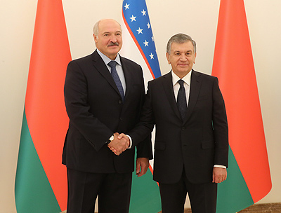 | Александр Лукашенко и Шавкат Мирзиеев  Аляксандр Лукашэнка і Шаўкат Мірзіёеў
http://gate.belta.by/photoRG.nsf/ALL/223866,01/$File/223866-01.jpg?OpenElement

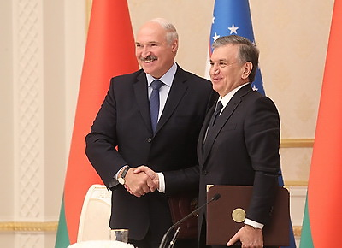 | Александр Лукашенко и Шавкат Мирзиеев во время подписания совместного заявления  Аляксандр Лукашэнка і Шаўкат Мірзіёеў у час падпісання сумеснай заявы
http://gate.belta.by/photoRG.nsf/ALL/223872,02/$File/223872-02.jpg?OpenElement

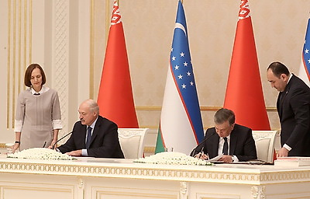 | Александр Лукашенко и Шавкат Мирзиеев во время подписания совместного заявления  Аляксандр Лукашэнка і Шаўкат Мірзіёеў у час падпісання сумеснай заявы
http://gate.belta.by/photoRG.nsf/ALL/223872,01/$File/223872-01.jpg?OpenElement

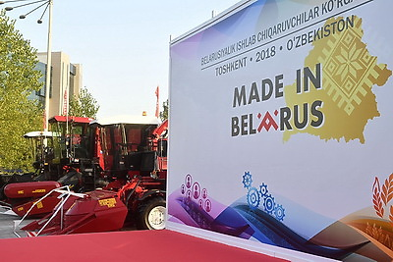 | Президент Беларуси Александр Лукашенко и Президент Узбекистана Шавкат Мирзиеев открыли 13 сентября в Ташкенте выставку белорусских производителей Made in Belarus  Прэзідэнт Беларусі Аляксандр Лукашэнка і Прэзідэнт Узбекістана Шаўкат Мірзіёеў адкрылі 13 верасня ў Ташкенце выставу беларускіх вытворцаў Made in Belarus
http://gate.belta.by/photoRG.nsf/ALL/223878,13/$File/223878-13.jpg?OpenElement

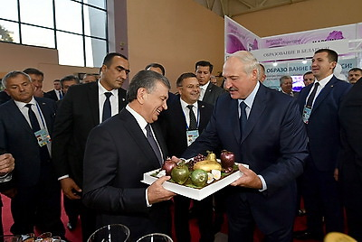 | Александр Лукашенко и Шавкат Мирзиеев на выставке Made in Belarus  Аляксандр Лукашэнка і Шаўкат Мірзіёеў на выстаўцы Made in Belarus
http://gate.belta.by/photoRG.nsf/ALL/223878,04/$File/223878-04.jpg?OpenElement

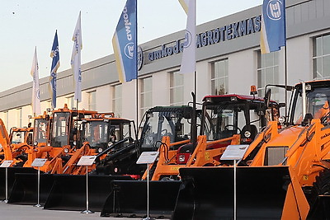 | Церемония открытия нового производственного корпуса белорусско-узбекского предприятия "Амкодор-Агротехмаш" состоялась 13 сентября в Ташкенте  Цырымонія адкрыцця новага вытворчага корпуса беларуска-ўзбекскага прадпрыемства "Амкадор-Агратэхмаш" адбылася 13 верасня ў Ташкенце
http://gate.belta.by/photoRG.nsf/ALL/223877,09/$File/223877-09.jpg?OpenElement

Все полноразмерные фотографии можно скачать по ссылке:
http://gate.belta.by/photorg.nsf/$$ViewTemplate%20for%20lkDocs?ReadForm

Видео

Церемония официальной встречи Лукашенко прошла в резиденции Мирзиеева
Церемония официальной встречи Президента Беларуси Александра Лукашенко прошла в государственной резиденции "Куксарой" ("Голубой дворец") Президента Узбекистана Шавката Мирзиеева .

Цырымонія афіцыйнай сустрэчы Лукашэнкі прайшла ў рэзідэнцыі Мірзіёева
Цырымонія афіцыйнай сустрэчы Прэзідэнта Беларусі Аляксандра Лукашэнкі прайшла ў дзяржаўнай рэзідэнцыі "Куксарой" ("Блакітны палац") Прэзідэнта Узбекістана Шаўката Мірзіёева .

http://www.belta.by/video/getRecord/3416/

Инфографика
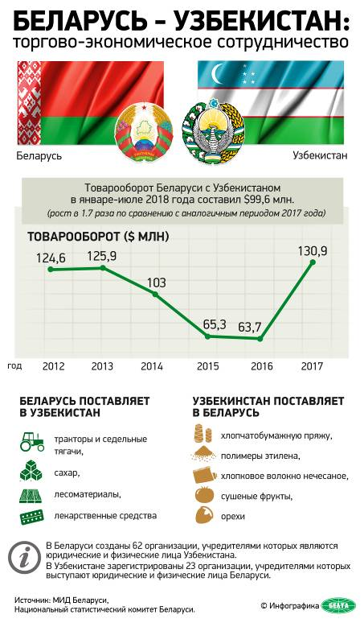

http://gate.belta.by/photoRG.nsf/ALL/223849,01/$File/223849-01.jpg?OpenElement

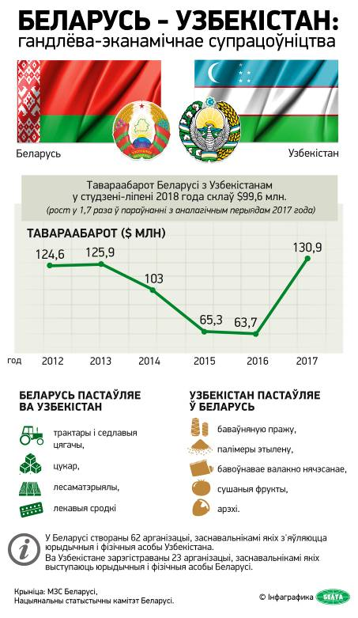

http://gate.belta.by/photoRG.nsf/ALL/223849,02/$File/223849-02.jpg?OpenElement

